Министерство образования Новосибирской области
ГБПОУ НСО «Новосибирский авиационный технический колледж имени Б.С.Галущака»

ЛАБОРАТОРНАЯ РАБОТА № 4
ЦИКЛЫ В ЯЗЫКЕ PYTHON.

Междисциплинарный курс: МДК.01.04 Системное программирование
Специальность: 09.02.07 Информационные системы и программирование

Преподаватель:
Катаев М.Д.
Выполнил студент группы ПР-21.101
Васильев Д. В.

2023
Задание 1
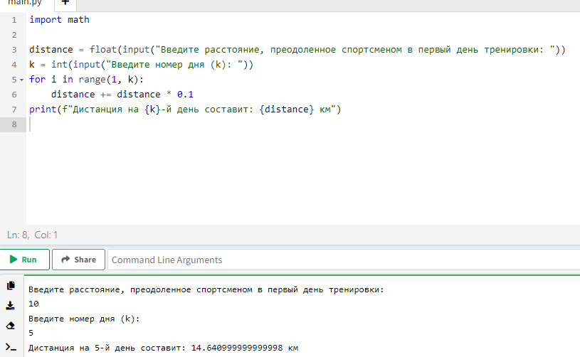
Задание 2
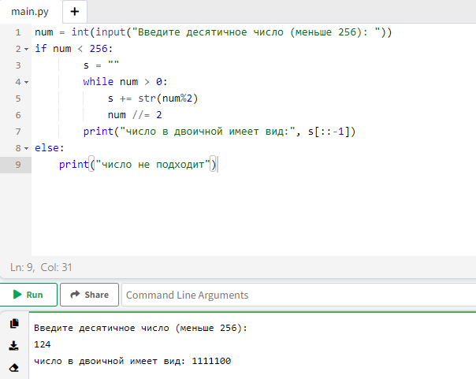

Задание 3
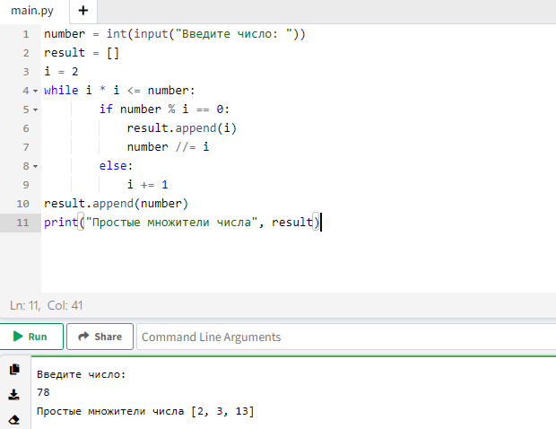
Задание 4
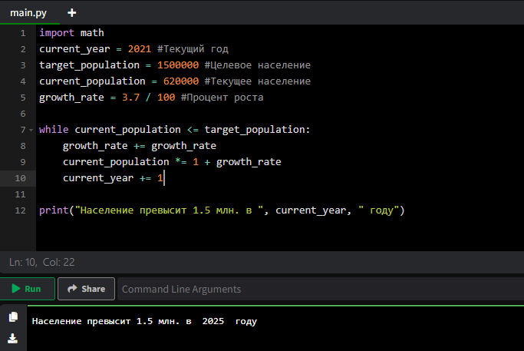
Задание 5
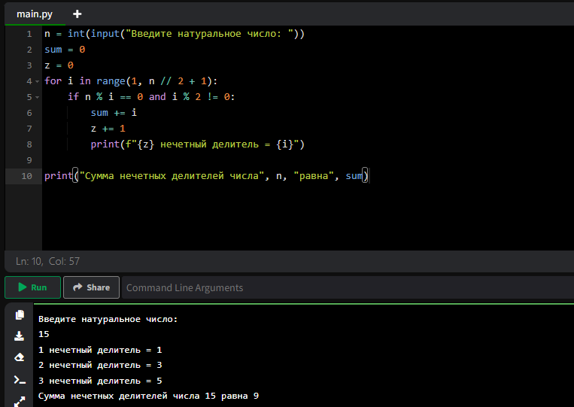
Задание 6
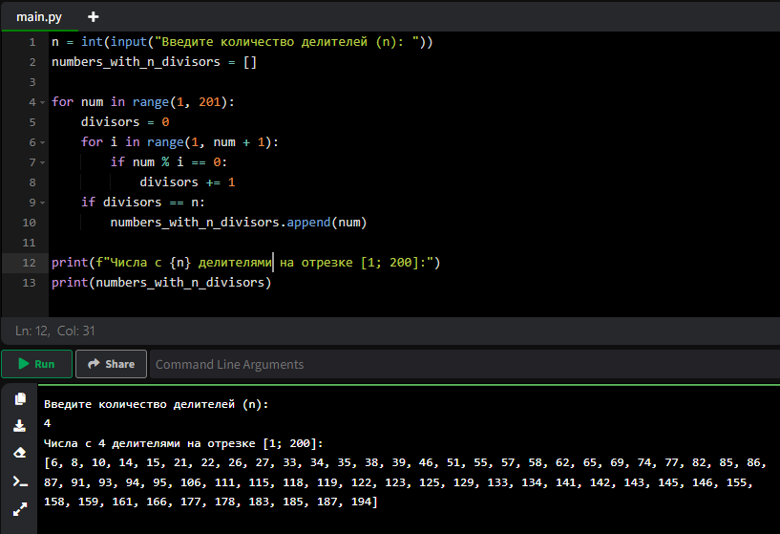

Задание 7
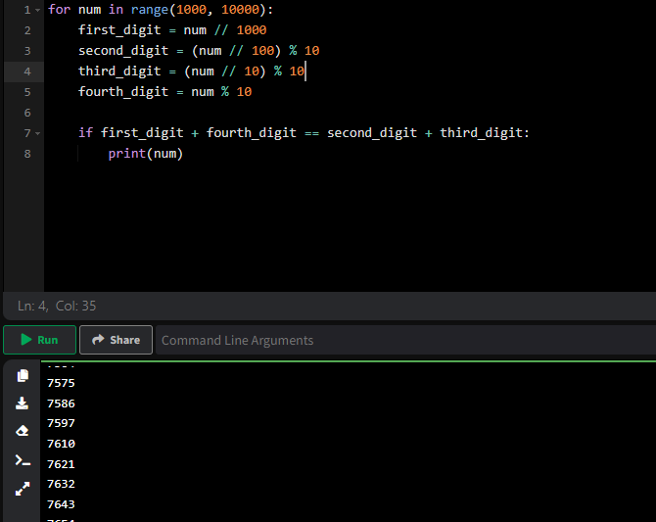
1. Цикл for проходит по всем числам в диапазоне от 1000 до 9999.
2. В каждой итерации цикла, текущее число сохраняется в переменную num.
3. Чтобы найти первую цифру числа num, мы делим его на 1000 и используем оператор целочисленного деления //. Результат сохраняется в переменную first_digit.
4. Чтобы найти вторую цифру числа num, мы сначала делим его на 100 (чтобы убрать первую цифру), а затем берем остаток от деления на 10. Результат сохраняется в переменную second_digit.
5. Чтобы найти третью цифру числа num, мы сначала делим его на 10 (чтобы убрать первые две цифры), а затем берем остаток от деления на 10. Результат сохраняется в переменную third_digit.
6. Чтобы найти четвертую цифру числа num, мы берем остаток от деления на 10. Результат сохраняется в переменную fourth_digit.
7. Мы проверяем, равна ли сумма первой и четвертой цифр числа num сумме второй и третьей цифр. Если это условие выполняется, то число num выводится на экран.
Задание 8

Индивидуальное Задание
№1
Даны два целых числа А и В (А < В). Вывести в порядке убывания все целые числа, расположенные между А и В (не включая числа А и В), а также количество N этих чисел.
# Вводим значения A и B с проверкой A < B
while True:
try:
A = int(input("Введите значение A: "))
B = int(input("Введите значение B (B должно быть больше A): "))
if A < B:
break
else:
print("Ошибка: B должно быть больше A.")
except ValueError:
print("Ошибка: Пожалуйста, введите целые числа.")

# Инициализируем список для хранения чисел
numbers = []

# Заполняем список числами между A и B
for i in range(A + 1, B):
numbers.append(i)

# Выводим числа в порядке убывания
print(f"Числа в порядке убывания: {numbers[::-1]}")

# Выводим количество чисел N
N = len(numbers)
print(f"Количество чисел между {A} и {B}: {N}")
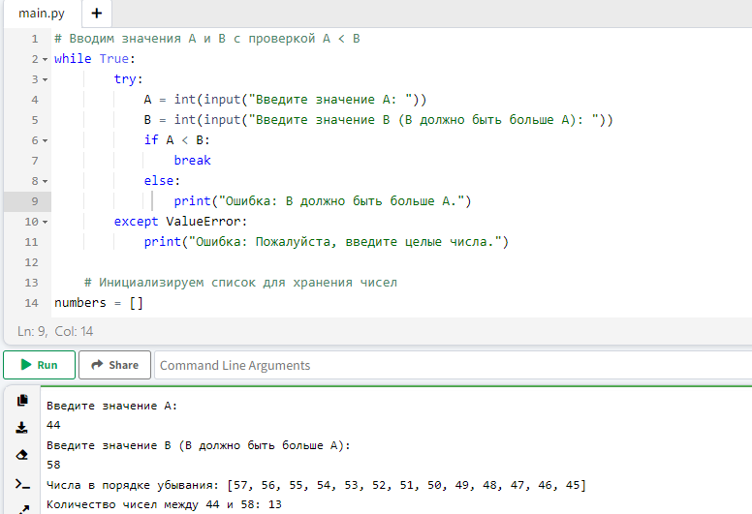
№2

№3
Предприниматель, начав дело, взял кредит размером k рублей под р процентов годовых и вложил его в свое дело. По прогнозам, его дело должно давать прибыль r рублей в год. Сможет ли он накопить сумму, достаточную для погашения кредита, и если да, то через сколько лет?
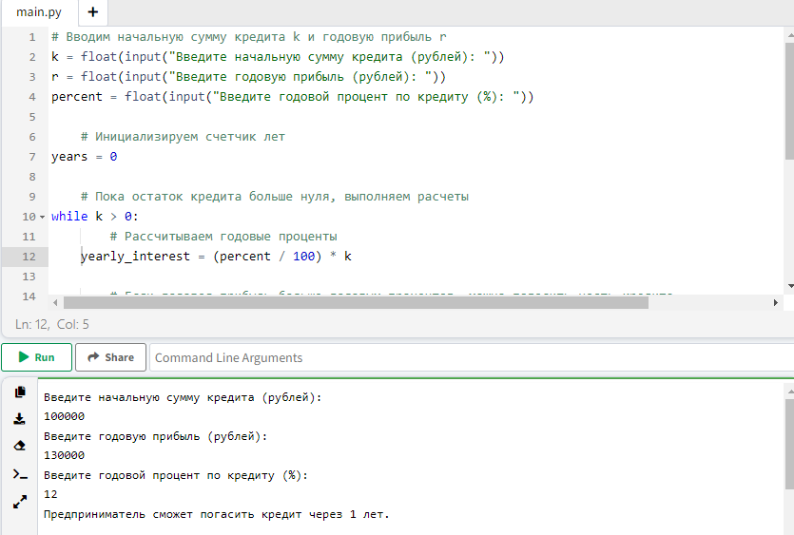
# Вводим начальную сумму кредита k и годовую прибыль r
k = float(input("Введите начальную сумму кредита (рублей): "))
r = float(input("Введите годовую прибыль (рублей): "))
percent = float(input("Введите годовой процент по кредиту (%): "))

# Инициализируем счетчик лет
years = 0

# Пока остаток кредита больше нуля, выполняем расчеты
while k > 0:
# Рассчитываем годовые проценты
yearly_interest = (percent / 100) * k

# Если годовая прибыль больше годовых процентов, можно погасить часть кредита
if r > yearly_interest:
k -= r - yearly_interest
else:
break

# Увеличиваем счетчик лет
years += 1

# Выводим результат
if k <= 0:
print(f"Предприниматель сможет погасить кредит через {years} лет.")
else:
print("Предприниматель не сможет погасить кредит, так как годовая прибыль меньше годовых процентов по кредиту.")

